Środki antyadhezyjne - jak zmniejszą przyczepność ciał!
<strong>Środki antyadhezyjne</strong> to specjalne substancje, które po nałożeniu na powierzchnię materiału sprawią, że ich przyczepność do różnych innych ciał jest znacznie mniejsza. Znajdują one zastosowanie w przemyśle budowlanym przy wielu procesach.

Środki antyadhezyjne - zastosowanie przy betonie
Środki antyadhezyjne mogą być stosowane podczas wytwarzania pewnych formuł i elementów z betonu. Dobierając odpowiednie środki zapobiegniemy przylepienie stwardniałego betonu do formy. Dzięki temu wyciągając taką formę zabezpieczamy ją przed uszkodzeniem powierzchni przedmiotu lub zniekształcenia formy.

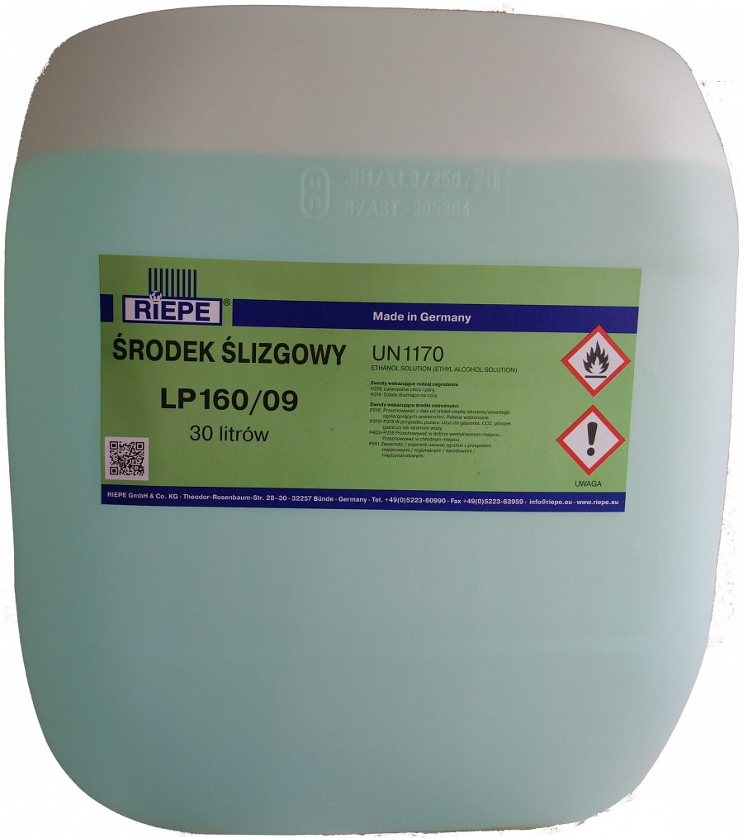
W jaki sposób dobierać środki antyadhezyjne?
W sklepie Unitech Rzeszów dostępne są różnorodne środki antyadhezyjne, które należy dobrać w zależności od celu ich użycia. Dostępne są między innymi takie środki, jak środek ochronny ślizgowy, środek do czyszczenia pasów łańcuchowych i różnorodne preparaty do czyszczenia systemów natryskowych. Sprawdź więcej już bezpośrednio na stronie internetowej sklepu Unitech Rzeszów.
W jaki sposób stosować środki antyadhezyjne?
Jest to bardzo istotna sprawa w jaki sposób należy stosować środki antyadhezyjne. Warto pamiętać, aby nakładać jak najcieńszą warstwę preparatu. Warto zastosować próbnie taką substancję przed użyciem na większą skalę. Zawsze należy przeczytać instrukcję i skład przed jej otwarciem.

